第三十四届晚报杯全国业余围棋锦标赛报名补充通知
各参赛队：
第三十四届晚报杯全国业余围棋锦标赛定于2021年1月4日—11日在江苏省常州市举行。为做好赛前准备及接待工作，现将相关事宜通知如下：
一、报到时间：
请各参赛队于1月4日17:00前报到 （18：00开幕式及晚宴）
二、报到地点：
常州市白金汉爵大酒店
地址：江苏省常州市武进区东方东路227号
(东方路与大明路交叉口)
三、收费标准：
1、报名费：每队1000元（报名时线上支付）
2、大会统一安排食宿，食宿费： 1月4日—11日上午（7天），320元/人/天.（在编人员）
合计：（每队按五人计算）：320元×5人×7天=11200元
注：（1）住宿为酒店，一个标准间住两人。
（2）超编人员每人每天420元，如特需单人间者，经申请批准，每人每天420元（请提前和组委会联系，便于安排，联系人潘开颜 电话13861296727）
（3）提前离会食宿费用不退。
四、缴费方式：
1、转账（在2021年1月2日前，可通过转账方式将食宿费用转入执行承办单位指定账户，4日凭转账回执单或网银转账截图登记入住）
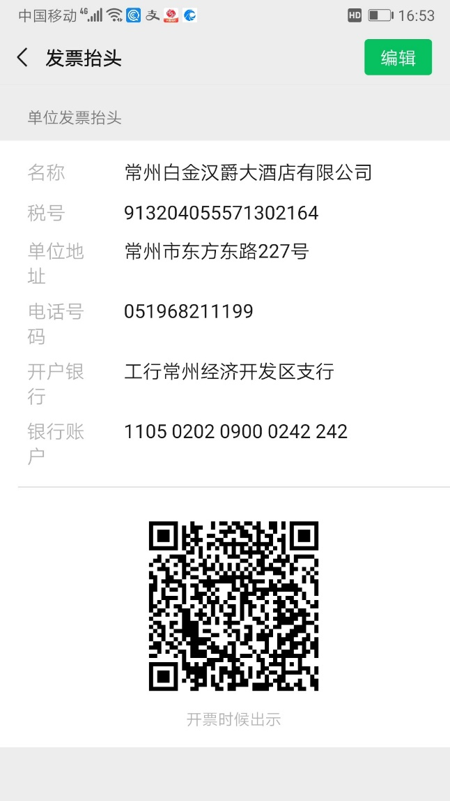
2、4日凭转账回执单或网银转账截图在组委会领取收据，如需发票请在11日结束前到组委会领取。（发票将由常州白金汉爵大酒店开具，备注：第34届“晚报杯”全国业余围棋锦标赛）
五、报名方式：各参赛单位已于2020年11月10日开始在中晚围棋官网上报名，并在网上直接支付报名费每队1000元，网址：www.zhongwanweiqi.com。各参赛队务必在12月20日前在中晚围棋官网线上进行报名，报名截止日期为12月20日，过期不予报名！
联系人：谢玮 电话：13801075651 01067080551（办公电话）。
网站联系人：王蕾 电话：18501387816 01067080551（办公电话）。
微信公众号：
各队需派晚报记者或晚报杯冠军摇篮分部人员担任领队。
六、为了便于每位参会人员顺利返程，来时需自行解决返程车票或者机票，请务必配合。
七、日程安排:
日程安排

日期 | 时间 | 活动内容
1月4日 | 全天 | 报到
 | 18∶00 | 欢迎晚宴
 | 20∶00 | 领队会
1月5日 | 9∶00至12∶00 | 第一轮比赛
 | 12∶00至13∶30 | 午餐
 | 14∶30至17∶30 | 第二轮比赛
 | 17∶30至19∶00 | 晚餐
1月6日 | 9∶00至12∶00 | 第三轮比赛
 | 12∶00至13∶30 | 午餐
 | 14∶00至17∶00 | 第四轮比赛
 | 17：00 | 第五轮（快棋）亚洲杯计时方法
 | 18∶00至19∶00 | 晚餐
1月7日 | 9∶00至12∶00 | 第六轮比赛
 | 12∶00至13∶30 | 午餐
 | 14∶30至17∶30 | 第七轮比赛
 | 17∶30至19∶00 | 晚餐
1月8日 | 9∶00至12∶00 | 第八轮比赛
 | 12∶00至13∶30 | 午餐
 | 下午休息，自由活动
 | 17∶30至19∶00 | 晚餐
1月9日 | 9∶00至12∶00 | 第九轮比赛
 | 12∶00至13∶30 | 午餐
 | 14∶00至17∶00 | 第十轮比赛
 | 17∶00 | 第十一轮（快棋）亚洲杯计时方法
 | 18∶00至19∶00 | 晚餐
1月10日 | 9∶00至12∶00 | 第十二轮比赛
 | 12∶00至13∶30 | 午餐
 | 14∶30至17∶30 | 第十三轮比赛
 | 17∶30至19∶30 | 闭幕颁奖 晚餐
1月11日 | 8∶30至11∶30 | 专业业余对抗赛 参赛队伍中午12点前离会退房

第三十四届晚报杯全国业余围棋锦标赛报名表

参赛队名称加盖晚报章：

序号 | 姓名 | 性别 | 身份证号 | 职务 | 段位 | 房间（√） | 有特殊情况注明
1
2
3
4
5
6
7
联系人电话：
如有编外人员请在职务里注明

附件：路线、乘车
白金汉爵大酒店地址：
酒店距离沿江高速出入口约7KM，距离常州市区、新经区、武进区湖塘均15分种车程（全程高架）、距离沪宁高速横山桥、戚墅堰出口6KM，距离常州火车站8.6KM，高铁北站18KM，戚墅堰高铁站4.2KM，距离常州奔牛国际机场25KM。
公交方式：
B2 路公交直达白金汉爵站。
常州火车站公交线，1号地铁坐2站至文化宫站1号出口，转B2路公交直达白金汉爵站，约53分钟。
常州火车站打的约8.6公里，16分钟，滴滴打车费用约25-28元。
常州北站公交线，1号线坐11站至文化宫站1号出口，转B2公交直达白金汉爵站，约1小时15分。
常州北站打的约18公里，27分钟，滴滴打车费用约44-50元，建议多人拼车可节省费用。
常州机场 ,距离酒店25公里，滴滴打的约37分钟，费用83元-92元左右。
酒店机场大巴车时间：机场→酒店：14：30/17：20;酒店→机场：08:00/15:40

